光に導かれ、最も高い、あなたの星をつかむために：ゼニス、未来的なデファイ コレクションから最新作「デファイ スカイライン」を発表

デファイ コレクションの誕生以来、ゼニスは自らが選んだ人生の旅を通じて、身につける人と常にその歩みに寄り添うタフで特別なデザインを備えたウォッチによってその名を馳せてきました。その物語は1902年に頑丈で精確な懐中時計、「DEFY」オリジナルシリーズによって始まりました。これはゼニスにインスピレーションを与え、1969年に誕生した「デファイ」と名付けられた腕時計シリーズにもこれと同じ大胆な精神が受け継がれました。このシリーズは、頑丈な構造および信頼できる性能を引き立てる現代的なデザインを備えており、フランス語で金庫を意味する「コフルフォール（coffre-fort）」の愛称で呼ばれていました。現代の、ほんの一瞬が決定的なものとなる可能性があり、絶え間なく変化する世界。「デファイ」シリーズの最新作は、前例のない機能と組み合わせた洗練された刺激的なデザインでその世界に歩調を合わせています。

眠ることのない賑やかな街の頭上にある、一見静かな夜空を思い起こさせる「デファイ スカイライン」は、光に導かれて、最も高い、自分自身の星をつかむために道を切り拓く人々に捧げられています。幾何学的な構造を備え、天体を独創的に解釈した星が散りばめられたサンバースト仕上げの文字盤には、1960年代のゼニスの「ダブルZ」ロゴを現代的にリニューアルした、刻印が施された4つの点を結んだ星から成る見事な並びのパターンが装飾されています。 ゼニスの物語の重要な要素であり、その始まりの瞬間にまで遡ることができる夜空は、その当時の最も正確な時計を製作するという夢を実現し、夜空の頂点を意味するゼニスという名前をその作品につけることを決めた、先見の明のある創業者、ジョルジュ・ファーブル＝ジャコにとって主なインスピレーションの源でした。 カラーメタリックの文字盤と刻印が施されたモチーフからのきらめく光の壮観によるユニークな錬金術は、繊細でありながら独特の深みと複雑さを作り出し、それを着ける人々にさまざまな異なる時間の概念を体験させてくれます。

極めて大胆なシルエットでありながら、ゼニスのレパートリーに本質的に馴染み深い「デファイ スカイライン」は、単に過去のモデルを再現しようとしたのではなく、最近復活した「デファイ A3642」を含む初期のデファイ モデルのユニークな八角形のフォルムからインスピレーションを得ています。角張ったフォルムが特徴的な「デファイ スカイライン」は、先駆モデルと同じ堅牢性と耐久性に優れたDNAを受け継ぎながらも、よりエッジの効いた構築的なデザイン、そして大都市に生きる現代人にふさわしい多くの新機能を備えています。くっきりとしたエッジを備えた41mmのステンレススチール製ケースに固定されたファセット加工ベゼルは、初期の「デファイ」モデルのベゼルに似ており、アワーマーカーとして機能するように配置された12面でリニューアルされています。可能な限り広い範囲での活動と状況における性能に重点を置き、星のエンブレムが装飾されたねじ込み式リューズは、10気圧（100ｍ）防水を備えています。

文字盤と同じカラーで仕上げられた中央の時針と分針、3時位置の日付窓に加えて、「デファイ スカイライン」は腕時計では珍しい視覚的に魅力的なアニメーションでその優れた技術力を示す新たな要素を備えています。9時位置のスモールカウンターでは、10秒ごとに1回転する1/10秒針が一定間隔で着実にジャンプし、着用者に過ぎゆく時の儚さと内蔵された5Hzムーブメントの精度を思い起こさせます。宇宙からのインスピレーションを得た「デファイ スカイライン」に、かつて天体の動きと恒星時の計算に使用された、最高レベルの精度を必要とするこのようなコンマ数秒単位の計時機能が備わっているのは当然のことです。

この卓越した性能は、新型「エル・プリメロ 3620」によって実現されています。1/10秒の精度を誇るエル・プリメロ 3600 クロノグラフと同じ構造で製作されたこの自社製自動巻ムーブメントは、サファイアクリスタルのケースバックから眺めることができ、5Hz（毎時36'000振動）で鼓動する脱進機から1/10秒針が直接駆動されている様子を確認することができます。つまり、これによってコンマ数秒単位での表示が可能になっていることがわかります。また、正確な時刻設定のための秒針停止機構も付属しています。星をモチーフにした双方向ローターを備えた自動巻機構は、その性能を効率的に発揮し、約60時間のパワーリザーブを実現しています。「デファイ スカイライン」の真に現代的なカラーパレットでありながらも、そのムーブメントはブルーメタルの要素を備えたグレーとシルバーの色調で仕上げられています。

光に導かれて、最も高い、自分自身の星をつかむためには、汎用性と適応性が必要です。そのため、「デファイ スカイライン」は、ファセット加工ケースの輪郭につなぎ目なく沿うように、面取りと研磨が施されたエッジにサテン仕上げの表面を備えたスチール製ブレスレットが付属しています。ブルーの文字盤にはブルー、ブラックの文字盤にはブラック、シルバーの文字盤にはオリーブグリーンの星空が描かれたラバーストラップが文字盤と一体化するように付属しています。またスチール製のフォールディングクラスプも付属しています。ストラップは、裏側に安全ボタンが付いたデファイ ケースの独創的なクイックストラップチェンジ機構を使って、ツールなしで簡単に交換することができます。

世界各国のゼニス ブティックおよび正規販売店でご購入いただける「デファイ スカイライン」コレクションは、スタイリッシュな汎用性と卓越した性能、そして見間違えることのないゼニスらしい輝きによって、ゼニス マニュファクチュールの未来を見据えた時計作りを完成へと導いています。

ゼニス：最も高い、あなたの星をつかむために

ゼニスの存在意義。それは人々を勇気づけ、あらゆる困難に立ち向かって、自らの夢を叶える原動力となることです。1865年の創立以来、ゼニスは現代的な意味で初のウォッチマニュファクチュールとなり、その作品は歴史的な英仏海峡の横断を成功させたルイ・ブレリオから成層圏からのフリーフォールという記録的偉業を成し遂げたフェリックス・バウムガートナーまで、大志を抱いて、不可能を可能とするために困難に挑み続けた偉人たちからの支持を得ています。ゼニスはまた、過去と現在の先見性と先駆性を備えた女性たちにもスポットライトを当て、こうした女性たちの功績を称えるとともに、女性たちが自分の経験を共有し、他の人たちにも夢を叶えてもらうよう刺激を与えるプラットフォーム「DREAMHERS」を作り出しました。

ゼニスは、すべてのゼニス ウォッチに自社開発および自社製造したムーブメントのみを搭載しています。1969年に世界初の自動巻クロノグラフキャリバー「エル・プリメロ」を発表して以来、ゼニスの複雑機構の精度をさらに高めることに成功し、最新の「クロノマスター」シリーズでは1/10秒の精度、「デファイ」コレクションでは1/100秒の精度で、計測することが可能となりました。1865年の創立以来、スイスの時計製造の未来をリードするゼニスは、夜空の星に思いを馳せ、悠久の時そのものに挑戦する人々とともに歩んで行きます。今こそ、最も高い、あなたの星をつかむ時ではないでしょうか。

デファイ スカイライン
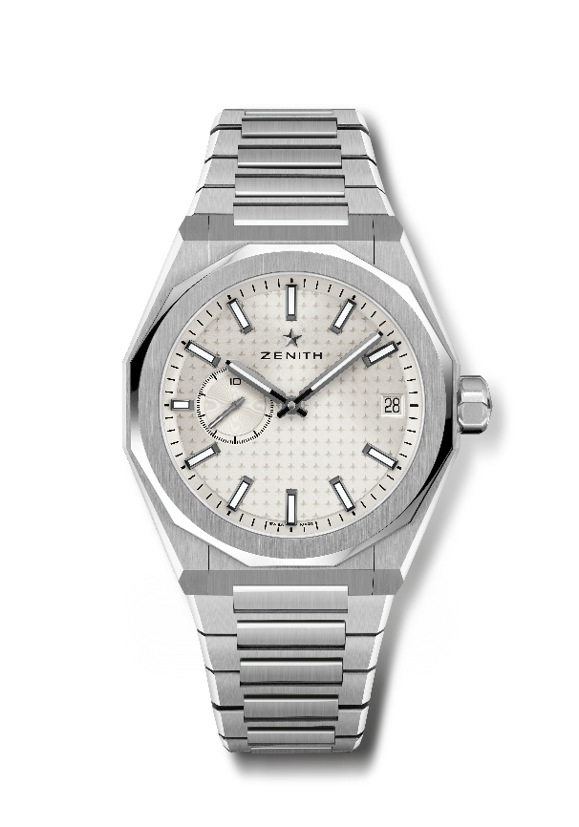
リファレンス: 03.9300.3620/01.I001

特長：エル・プリメロ3針ウォッチ。高振動表示：9時位置に1/10秒を計測する文字盤。シリコン製のアンクルとガンギ車。星空が描かれた文字盤。ねじ込み式リューズ。交換可能なストラップシステム。
ムーブメント：エル・プリメロ 3620 、自動巻
振動数：毎時 36,000 振動（5 Hz）
パワーリザーブ：約60 時間
機能：中央に時針と分針。9時位置に1/10秒を計測する文字盤。3 時位置に日付表示。
仕上げ： サテン仕上げを施した特別なローター
素材：ステンレススチール
防水機能：10 気圧
ケース：41 mm
文字盤：サンレイ装飾を施したシルバーカラー
アワーマーカー: ブラックルテニウムプレート加工ファセットカット、スーパールミノーバ SLN C1 塗布
針：ブラックルテニウムプレート加工ファセットカット、スーパールミノーバ SLN C1 塗布
ブレスレット＆バックル：ステンレススチール製ブレスレットフォールディングバックル。星空が描かれたカーキグリーンのラバーストラップ、フォールディングクラスプ付き。

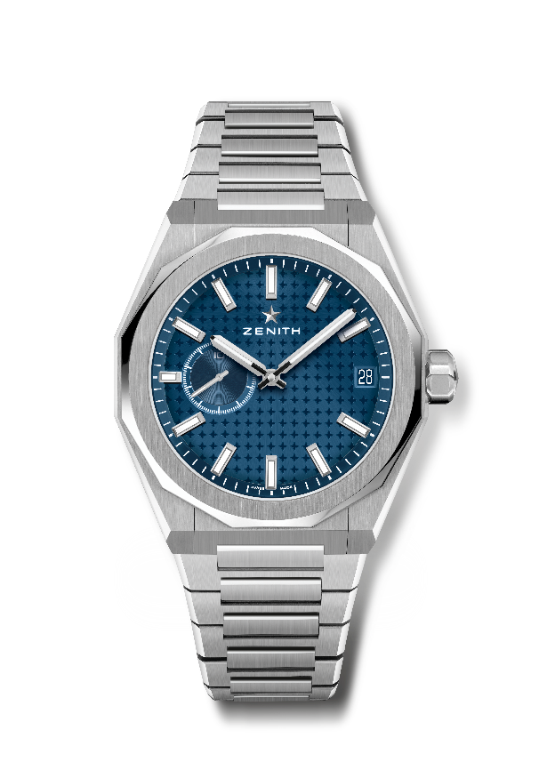
デファイ スカイライン
リファレンス：03.9300.3620/51.I001

特長：エル・プリメロ3針ウォッチ。高振動表示：9時位置に1/10秒を計測する文字盤。シリコン製のアンクルとガンギ車。星空が描かれた文字盤。ねじ込み式リューズ。交換可能なストラップシステム。
ムーブメント：エル・プリメロ 3620 、自動巻
振動数：毎時 36,000 振動（5 Hz）
パワーリザーブ：約60 時間
機能：中央に時針と分針。9時位置に1/10秒を計測する文字盤。3 時位置に日付表示。
仕上げ： サテン仕上げを施した特別なローター
素材：ステンレススチール
防水機能：10 気圧
ケース：41 mm
文字盤：サンレイ装飾を施したブルー文字盤
アワーマーカー: ロジウムプレート加工、ファセットカット、スーパールミノーバ SLN C1を塗布
針：ロジウムプレート加工、ファセットカット、スーパールミノーバ SLN C1を塗布
ブレスレット＆バックル：ステンレススチール製ブレスレットフォールディングバックル。星空が描かれたブルーのラバーストラップ、フォールディングクラスプ付き。

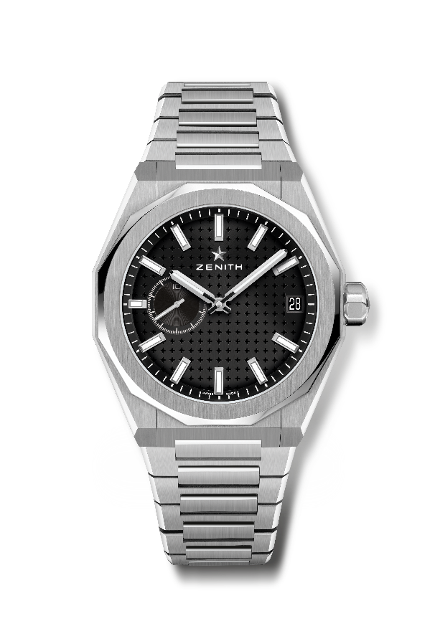
デファイ スカイライン
リファレンス：03.9300.3620/21.I001

特長：エル・プリメロ3針ウォッチ。高振動表示：9時位置に1/10秒を計測する文字盤。シリコン製のアンクルとガンギ車。星空が描かれた文字盤。ねじ込み式リューズ。交換可能なストラップシステム。
ムーブメント：エル・プリメロ 3620 、自動巻
振動数：毎時 36,000 振動（5 Hz）
パワーリザーブ：約60 時間
機能：中央に時針と分針。9時位置に1/10秒を計測する文字盤。3 時位置に日付表示。
仕上げ： サテン仕上げを施した特別なローター
素材：ステンレススチール
防水機能：10 気圧
ケース：41 mm
文字盤：サンレイ装飾を施したブラック文字盤
アワーマーカー: ロジウムプレート加工、ファセットカット、スーパールミノーバ SLN C1を塗布
針：ロジウムプレート加工、ファセットカット、スーパールミノーバ SLN C1を塗布
ブレスレット＆バックル：ステンレススチール製ブレスレットフォールディングバックル。星空が描かれたブラックのラバーストラップ、フォールディングクラスプ付き。

